Конкурс в рамках общественного проекта
Приволжского федерального округа «Победа»

Наименование организации:
Старо-Семенкинский филиал
ГБОУ СОШ с Старый Маклауш
муниципального района Клявлинский
Самарской области.

Наименование экспозиции:
Комната Боевой и Трудовой Славы.

Руководитель:
учитель математики и физики
Старо-Семенкинского филиала
ГБОУ СОШ с Старый Маклауш
Карнаухова Наталья Павловна.

Развернутая информация об экспозиции

- площадь: 20 квадратных метров.

- количество экспонатов: 6 стендов, фотоальбомы, солдатские письма, автобиографии ветеранов, удостоверения наградных медалей и орденов,

- постоянная экспозиция (сроки развертывания: с 1 сентября 2015 года. )

- наличие уникальных экспонатов: солдатские письма, автобиографии ветеранов, удостоверения наградных медалей и орденов.

- посещаемость: высокая
- Музей Боевой и Трудовой Славы был открыт в Старо-Семенкинской школе в 1996 году и краеведческий музей в 2002 году. С тех пор вся воспитательная работа педагогов нашей школы направлена на приобщение детей к ценностям человеческой культуры, подчинена воспитанию лучших нравственных качеств, становлению ребенка как Человека. Систематически ведется работа по активному вовлечению учащихся школы во все мероприятия, связанных с возрождением национальных традиций и культуры. Члены краеведческого музея, учащиеся нашей школы активно участвуют во всех областных мероприятиях, связанных с чувашской национальной культурой .Активизировалась работа музейного дела в школе, проводятся уроки-экскурсии, внеклассные мероприятия на базе музея с привлечением общественности и родителей учащихся, обновляются экспозиция о наших героях- земляках.
- мероприятия, проводимые с использованием экспозиции:
1.Экскурсии для учащихся 1-9 классов
2. Уроки краеведения и истории
3.Экскурсии для населения во время проведения лыжных соревнований
4.Экскурсии для туристов(посещение музея включено в туристический маршрут по Клявлинскому району.)
5.Информация, которая храниться в альбомах, используется учащимися школы для работы над проектами, рефератами
- информация об организации на базе музея научно-
исследовательской и культурно-просветительской работы;

- Старо-Семенкинский филиал
- ГБОУ СОШ с Старый Маклауш
- Клявлинского района Самарской области.
- Руководитель проекта: Карнаухова Н.П.-ПОБЕДИТЕЛЬ КОНКУРСА МИНИ-ПРОЕКТОВ «Территория развития»
- В период с момента получения гранта и по сегодняшний день в школе была оформлена Комната боевой и трудовой Славы.
№ | Названия стендов . | Стоимость стендов
1 | Стенд «Герой Советского Союза генерал-майор авиации Захаров Г.Н.» | 3250 рублей
2 | Стенд «Ради памяти павших и во имя живых»  Посвящен участникам землякам  Великой отечественной войны | 3250 рублей
3 | Стенд « Жизнь замечательных земляков» | 3250 рублей
4 | Стенд «Герой Советского Союза Павлов П.П.» | 3250 рублей
 |  | Всего 13000 рублей

№ | Названия экспозиций
1 | Экспозиция «Герой Советского Союза генерал-майор авиации Захаров Г.Н.»  Альбомы, книги, вещи генерала
2 | Экспозиции, посвященные участникам землякам Великой отечественной войны  Солдатские письма, удостоверения, награды, альбомы с их биографиями, книги.

Обновлены три стенда « В боях отстояли Отчизну свою» , «Люди земли Семенкинской»

№ |  | Количество штук | Стоимость
1 | Пачка бумаги для офисной технике | 1 пачка | 100 рублей
2 | кнопки | 2 пачки | 10 рублей
3 | скрепки | 1 пачка | 6 рублей
4 | ватман | 5 листов | 50 рублей
5 | Офисные папки для бумаг | 5 штук | 150 рублей
6 | Клей | 1 | 7 рублей
7 | Краски | 1 | 30 рублей
8 | Известь | 2 пакета | 80 рублей
9 | Скоч | 1 | 15 рублей
 |  |  | Всего 448 рублей

XIV ВСЕРОССИЙСКИЙ ДЕТСКИЙ КОНКУРС
НАУЧНО-ИССЛЕДОВАТЕЛЬСКИХ И ТВОРЧЕСКИХ РАБОТ
«ПЕРВЫЕ ШАГИ В НАУКЕ»

Секция: История

Тема: «История семьи Исаевых в истории страны»

Автор: Семёнова Алёна
Соавтор: Исаева Мариэтта

Научный руководитель: Исаева Татьяна Александровна,
учитель русского языка и литературы

Место выполнения работы: Старо-Семенкинский филиал ГБОУ СОШ с. Старый Маклауш

2014

Содержание

Введение……………………………………………………………………….3
Глава1. Ериле – это Ерилкино. ………………………. ……………………………….3
Глава 2. История семьи ……………………. ……………………………….8
2.1. Жизнь в родной деревне в годы гражданской войны ……………… 10
2.2. Коллективизация. Тяжёлый крестьянский быт……………………… 14
23. Великая Отечественная война в судьбе моих предков…………………17
2.4. Героический труд на колхозных полях………………………….…..…..18
2.5. История продолжается……………………………………………………20
Заключение……………………………………………………………………. 23
4.Использованная литература……………………………..………………… 24
(СМ.ПРИЛОЖЕНИЕ №1)

Сценарий вечера чувашской культуры, посвященной дню рождению Захарова Г .Н.

Вед 1. Ыра кун, хакла юлташсем.
Эпир саванса сире саламлатпар Киве Симель серенче, аста сурална Совет Союсан Паттаре Захаров Георгий Нефедович, ун сурална кун ятепе.

Вед 2.Добрый день , дорогие друзья.
Мы рады приветствовать Вас на Старо-Сесёнкинской Земле, где родился Георгий Нефедович Захаров, в честь дня его рождения.

Вед 1. Унан пурнас сулесинчен каштах каласа парасшан. Захаров Г.Н. сурална 24 куненче ака уйахенче 1908-меш султа Киве Симель яленче, Клявле районенче, Самар обласенче херестен семьинче.
Вед 2. Некоторые сведения из биографии .Захаров Г. Н. родился 24 апреля 1908 года в деревне Старое Семенкино, ныне Клявлинского района Самарской области, в семье крестьянина.

Вед1.1930-меш султан херле сар ретенче тана. 1933-меш султа петерне Сталинград авиацие шкулне. Веренсе петерсен пилот пулса тухна. Сав вахатрах Воен академий Генерал Штабен карсне веренсе петерне
Вед 2. С 1930 года в рядах Красной Армии. В 1933 году окончил семилетнюю Сталинградскую военную авиационную школу пилотов и курсы при Военной академии Генерального штаба.
Вед1.Испани варсинче пулна 1936-меш султан1939-меш султен.Сывлашри сапасура персе укерне 6 ( улта) ташман самолетне хай печен тата 4 самолет ушканпа.
Вед2. Участник национально - революционной войны в Испании 1936 - 1939 годов. В воздушных боях сбил 6 вражеских самолётов лично и 4 в группе.

Вед1. 1938-меш султа, Япони Китайсине тапана вахатра, Китай халахне пулашу пана чухне, Георгий Захаров тата Япониен 2 самолетне персе антарна.
Вед2. В 1938 году, участвуя в оказании интернациональной помощи народу Китая в борьбе с японскими захватчиками, Георгий Захаров уничтожил ещё 2 самолёта.
Вед1.1941 султа нимессемпе асла варсе тытансанах хамар сер-шыва хатарма варса кайна.Сапасна хевельанас Украинан3-меш тата Белоруссийен 3-меш фронтесенче.
«Норманди-Неман» полкне керекен авиацион дивизийинчи, хайсен ирекепе пуханна, француз летчикесене ертсе пына.
Вед2.Участник Великой Отечественной войны с 1941 года. Сражался на Западном, 3-м Украинском и 3-м Белорусском фронтах. Командовал авиационной дивизией, в состав которой входил и полк "Нормандия - Неман", укомплектованный французскими лётчиками - добровольцами.
Вед1. Авиацийен Генерал-майоре Г.Н.Захаров пала тухна
Витебск, Орши, Минск, Гродно хуласене хатарна вахатра.Сав вахатра тата 10 ташман самолетне персе укерне, весенчен икешне Минск хули теленче варсен перемеш куненчех.
Вед2. Генерал - майор авиации Г. Н. Захаров отличился при освобождении Витебска, Орши, Минска, Гродно. Сбил ещё 10 самолётов противника, из них 2 над Минском в первый день войны.
Вед1. Ака уйахен 19 –меш куненче Совет СоюзенПаттарлах ятне пана, чун хавалепе ташмана сентерме тарашнашан.
Вед2.19 апреля 1945 года за мужество и воинскую доблесть удостоен звания Героя Советского Союза.
Вед1. Варсе иртсенте Воен Сывлаш Сарен ретенче тана.!961-меш султа канма тухна.Мускав хулинче пуранна.
Хайен керешу есесемсинчен асанса 2 кенеке сирна.Перемеш кенеки»Калавсем истребительсем синчен», икемеш- «Эпе- истребитель».Сак сута тентерен уйрална карлач(ть) уйехенче 6-меш куненче. 1996 султа
Вед2.После войны продолжал служить в ВВС. С 1961 года - в запасе. Жил в Москве. Написал 2 книги воспоминаний о своей боевой деятельности: "Рассказы о истребителях" и "Я - истребитель". Умер 6 января 1996 года

(СМ.ПРИЛОЖЕНИЕ №2)

(СМ.ПРИЛОЖЕНИЕ №3)

- Фотографии экспозиции

Стенд «Герой Советского Союза генерал-майор авиации Захаров Г.Н.»
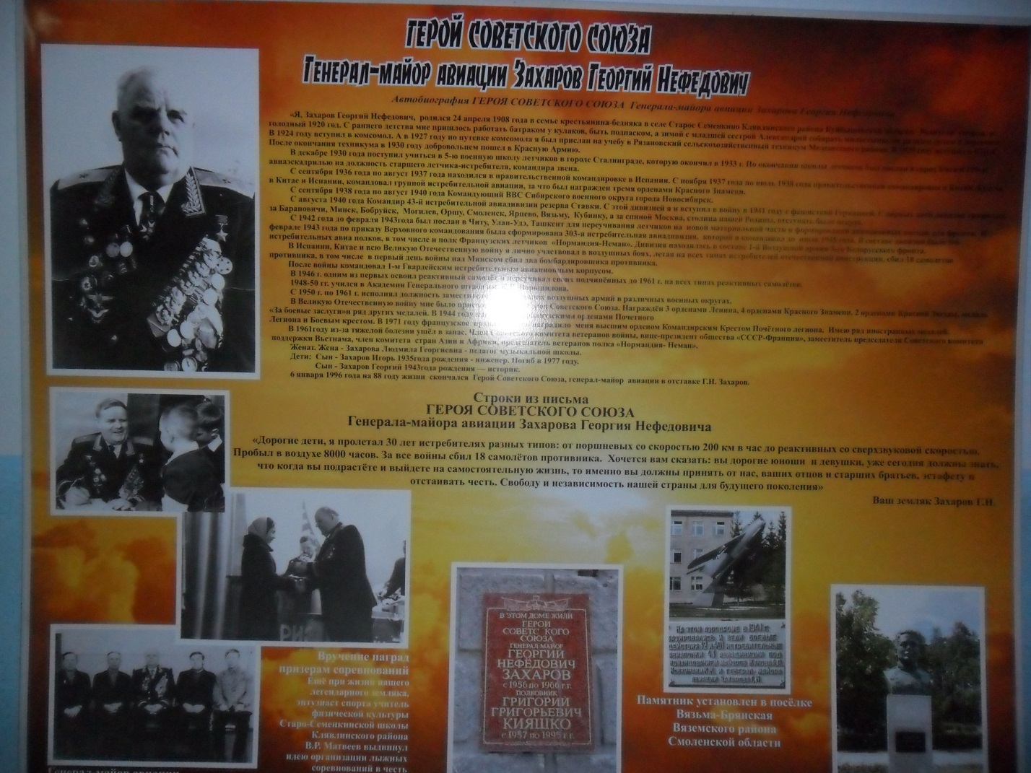

Стенд «Ради памяти павших и во имя живых»
Посвящен участникам землякам
Великой отечественной войны

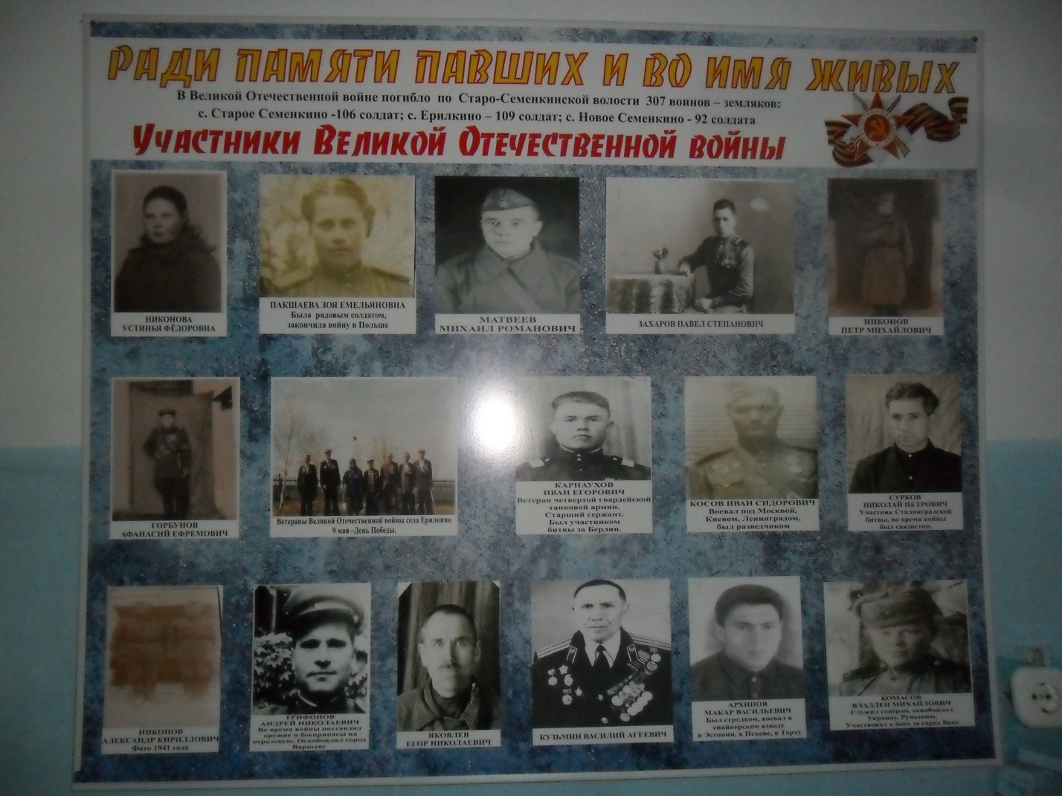

Стенд « Жизнь замечательных земляков»

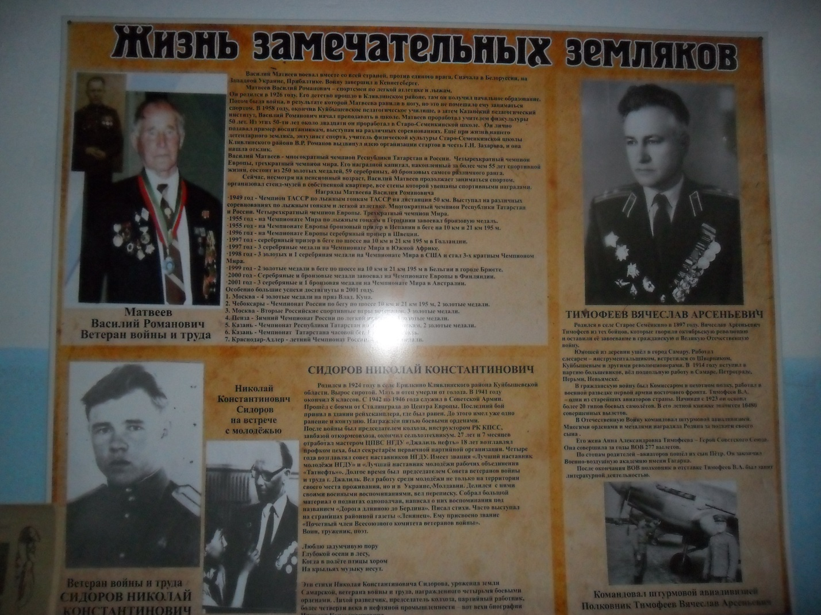

Обновлены три стенда « В боях отстояли Отчизну свою» , «Люди земли Семенкинской»

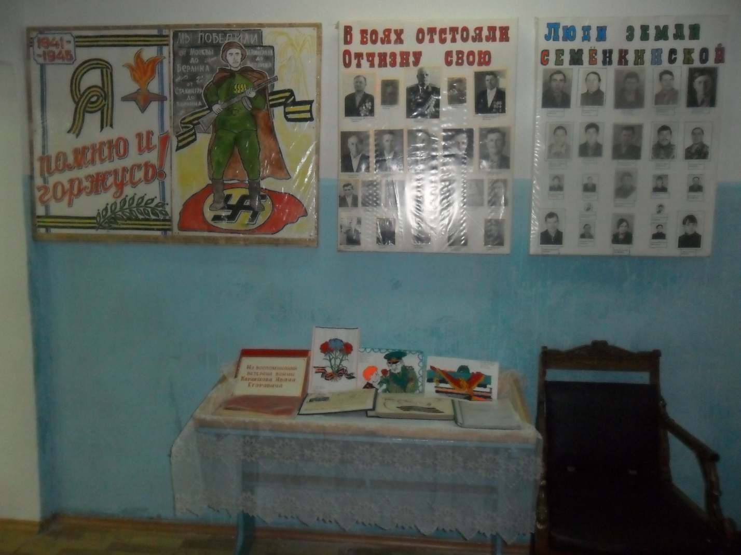

Экспозиция «Герой Советского Союза генерал-майор авиации Захаров Г.Н.»
Альбомы, книги, вещи генерала

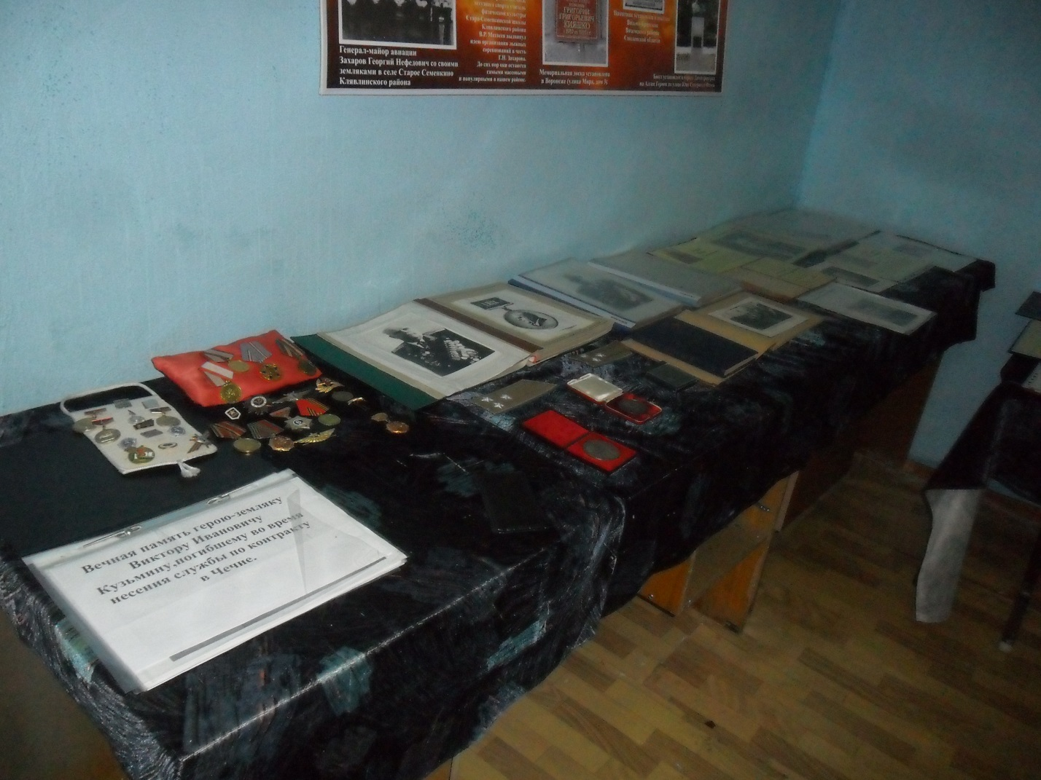

Экспозиции, посвященные участникам землякам Великой отечественной войны
Солдатские письма, удостоверения, награды, альбомы с их биографиями, книги

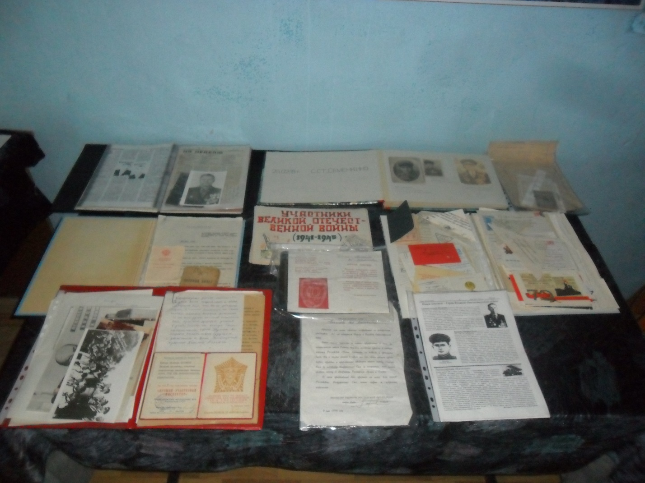

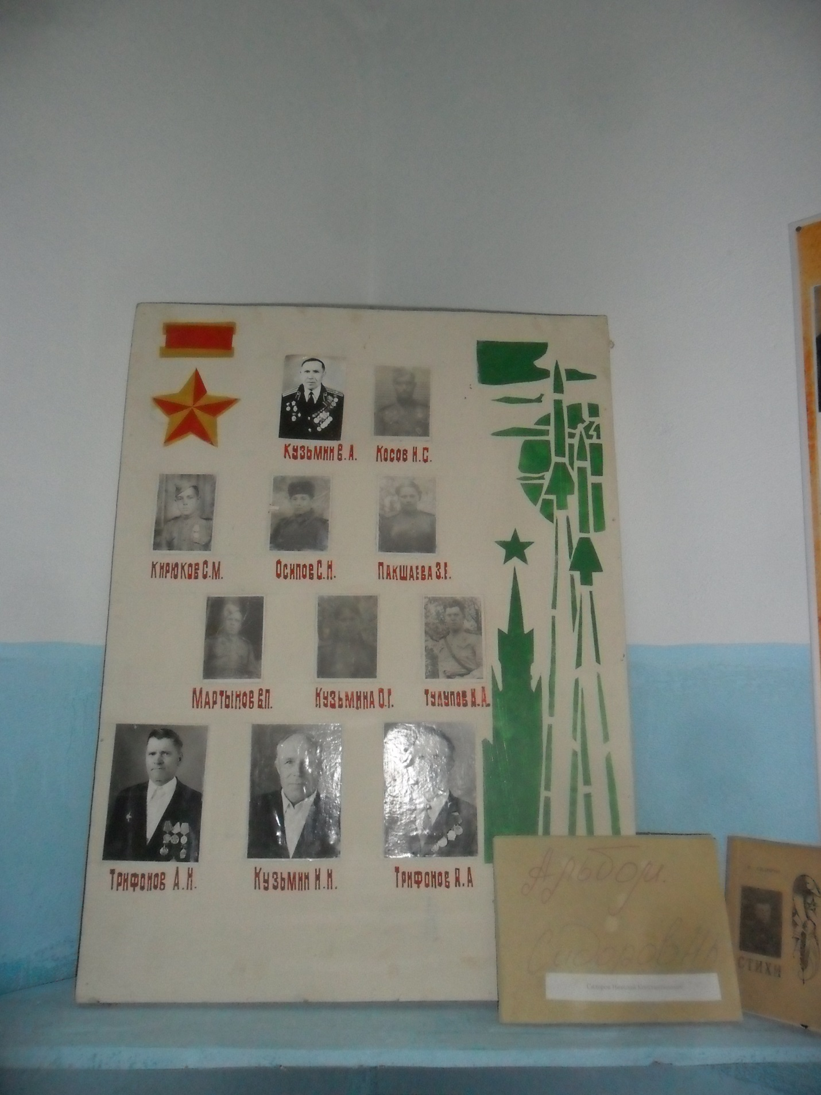

Экспозиции, посвященные участникам землякам Великой отечественной войны
Солдатские письма, удостоверения, награды, альбомы с их биографиями, книги
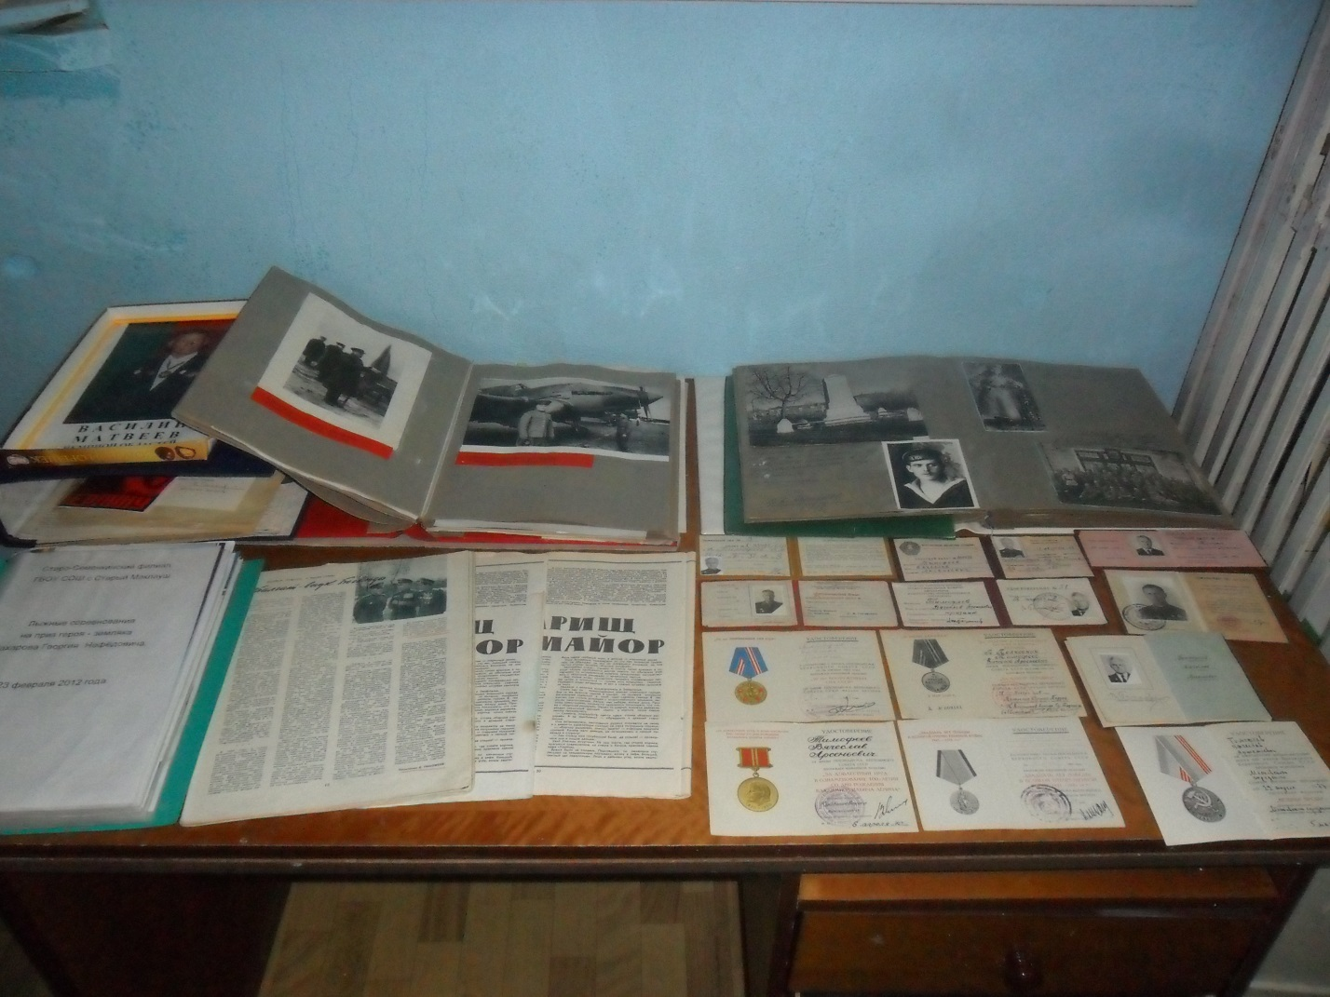

ЭКСПОЗИЦИЯ:
материалы из воспоминаний ветерана
Карнаухова Ивана Егоровича

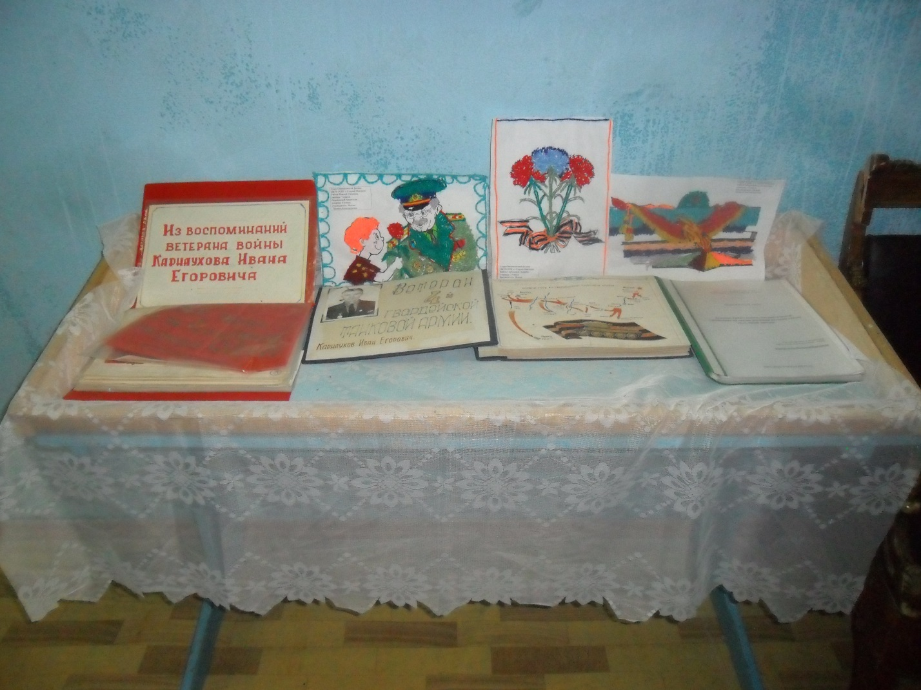

- наличие публикаций сотрудников музея в научных и общественно-политических изданиях;
- Копии публикаций о работе музея в СМИ ;

Вся информация о краеведческом музеи «Истоки» выложена на сайт ГБОУ СОШ с.Старый маклауш ( 446940, Российская Федерация, Самарская область, Клявлинский район, с. Старый Маклауш, ул. Школьная, д. 15.)
gas631@yandex.ru

Краткий отзыв главного федерального инспектора по региону

